Sprawozdanie lab5 – Aplikacja AM

Oprogramowanie do tworzenia aplikacje jest bardzo przejrzyste, zawiera wiele ciekawych opcji i podopcji. Duża łatwość w tworzeniu podstroi, praktyczne elementy graficzne i tekstowe. Ciekawe doświadczenie.

Link od aplikacji:

https://creator.ionic.io/share/83418efc72f9

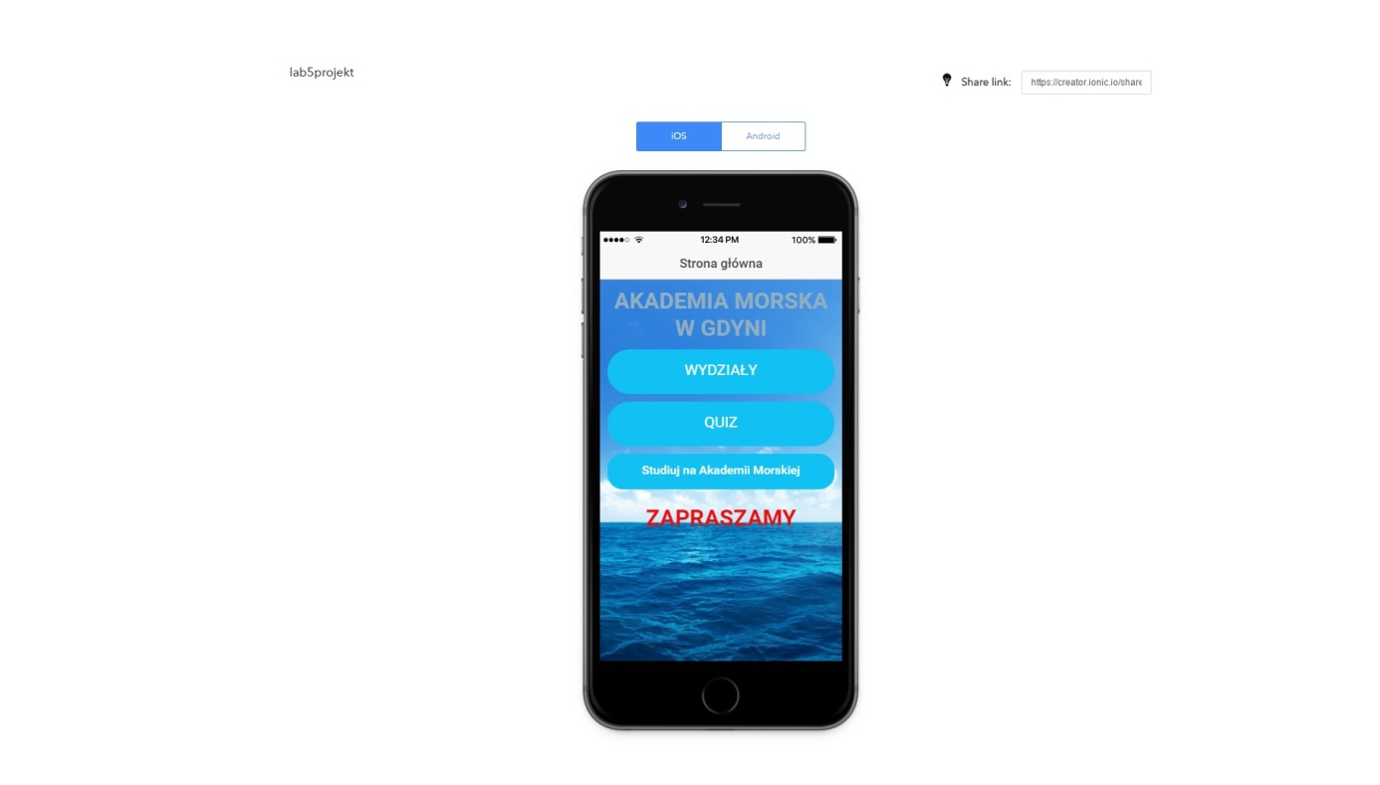Strona główna. Użyte opcje to nagłówek, artykuł i kilka przycisków po których wciśnięciu przenosi użytkownika pod dany adres internetowy lub przejście na kolejną stronę aplikacji.WW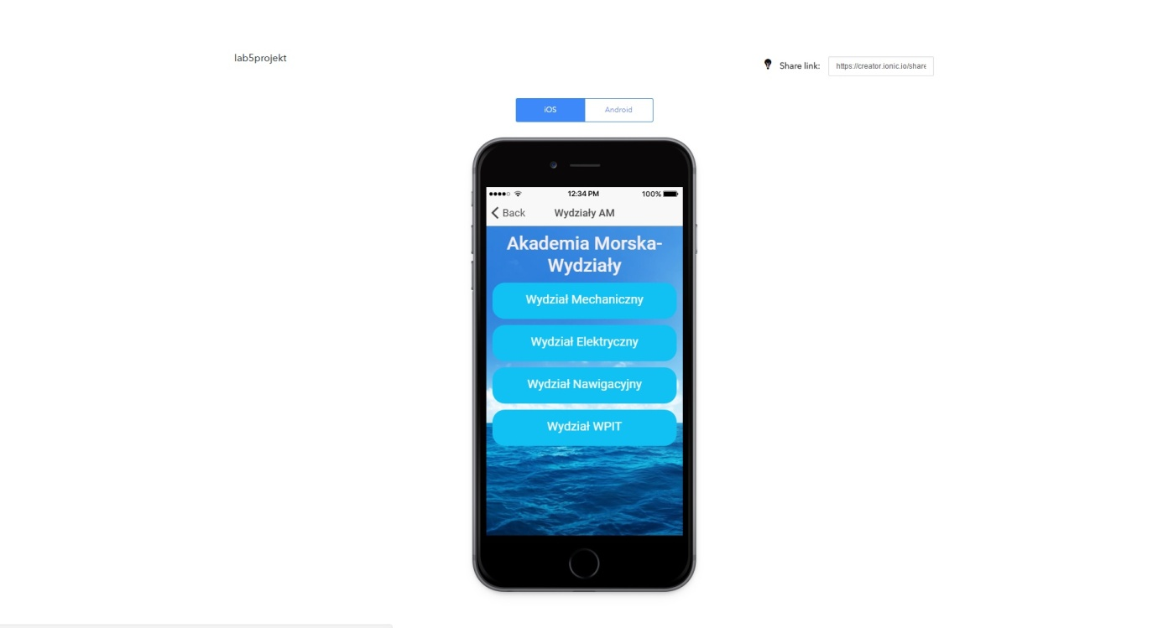Wyszczególnione wszytskie wydziały również jako przyciski przenoszące.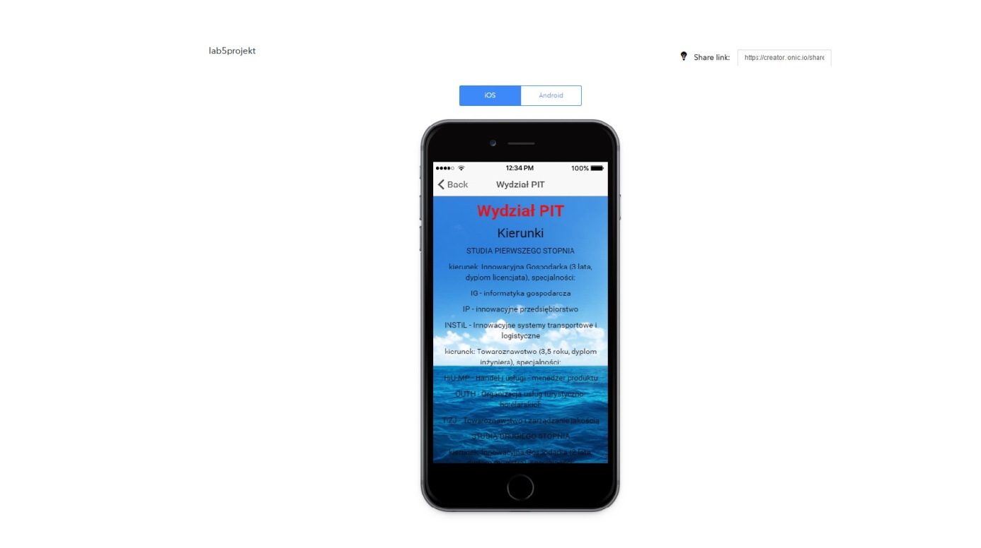Przykład zawartości po kliknięciu na przysisk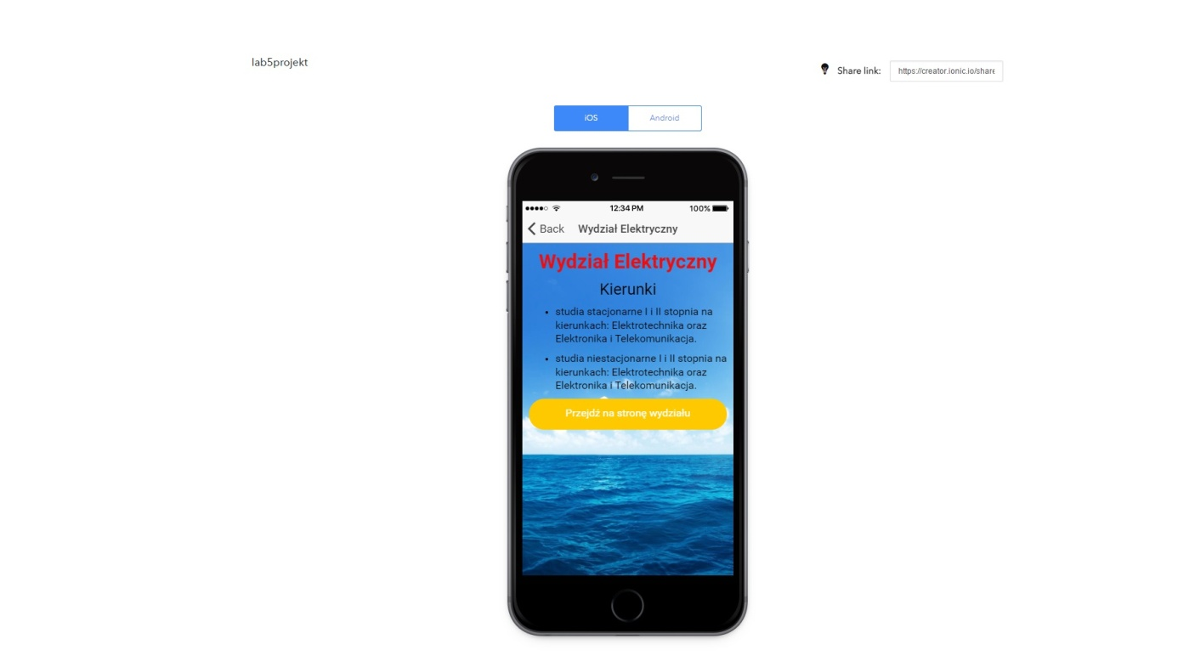Kolejny przykład zawartości po naciśnieciu przycisku. Dodatkowo na każdej ze stron przycisk który przeniesie użytkownika pod adres strony każdego wydziału z osobna.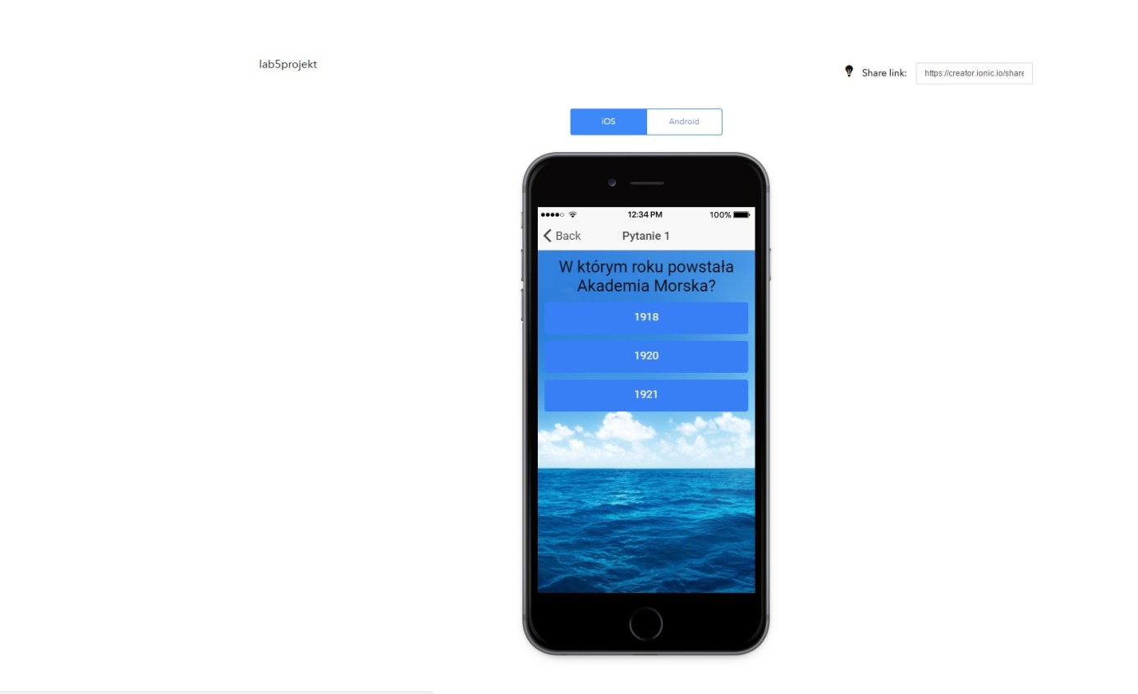

Przykładowe pytanie, w formie przycisków. Trzeba uzyskać odpowiedzi poprzez wybranie odpowiedniego przycisku .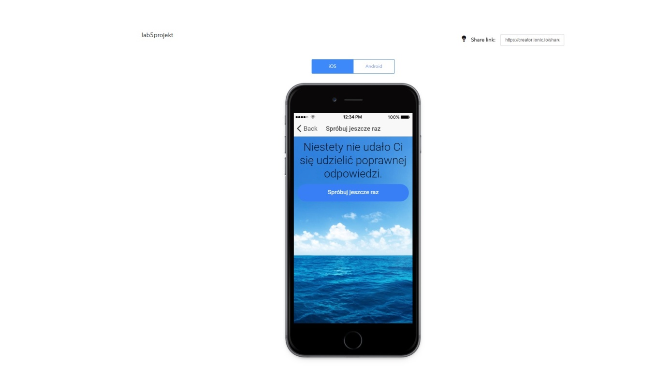Przykład, kiedy użytkownik odpowie źle, pojawia się taki komunikat i trzeba zacząć quiz od nowa.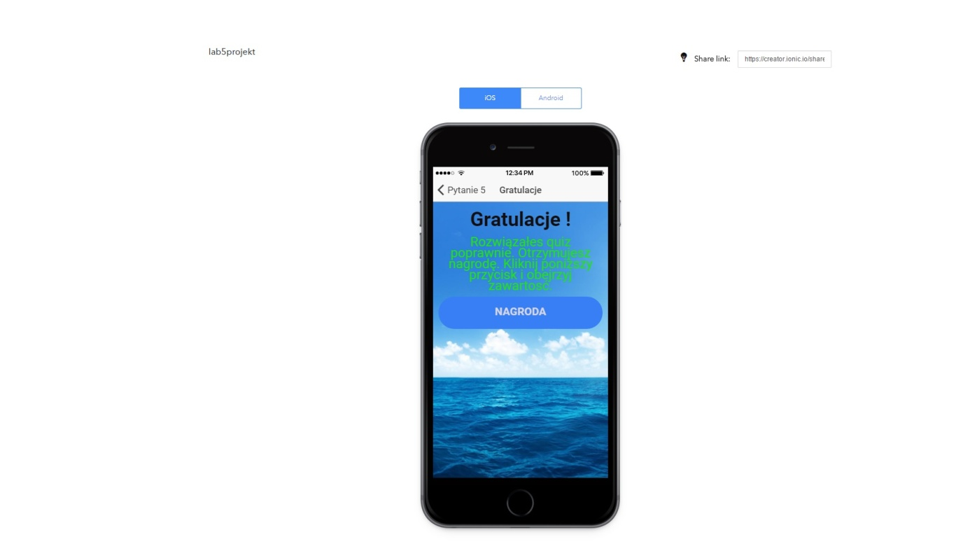Przykład kiedy użytkownik odpowie dobrze na wszystkie pytania to wyświetli mu się taki komunikat. Zastosowany został przycisk NAGRODA.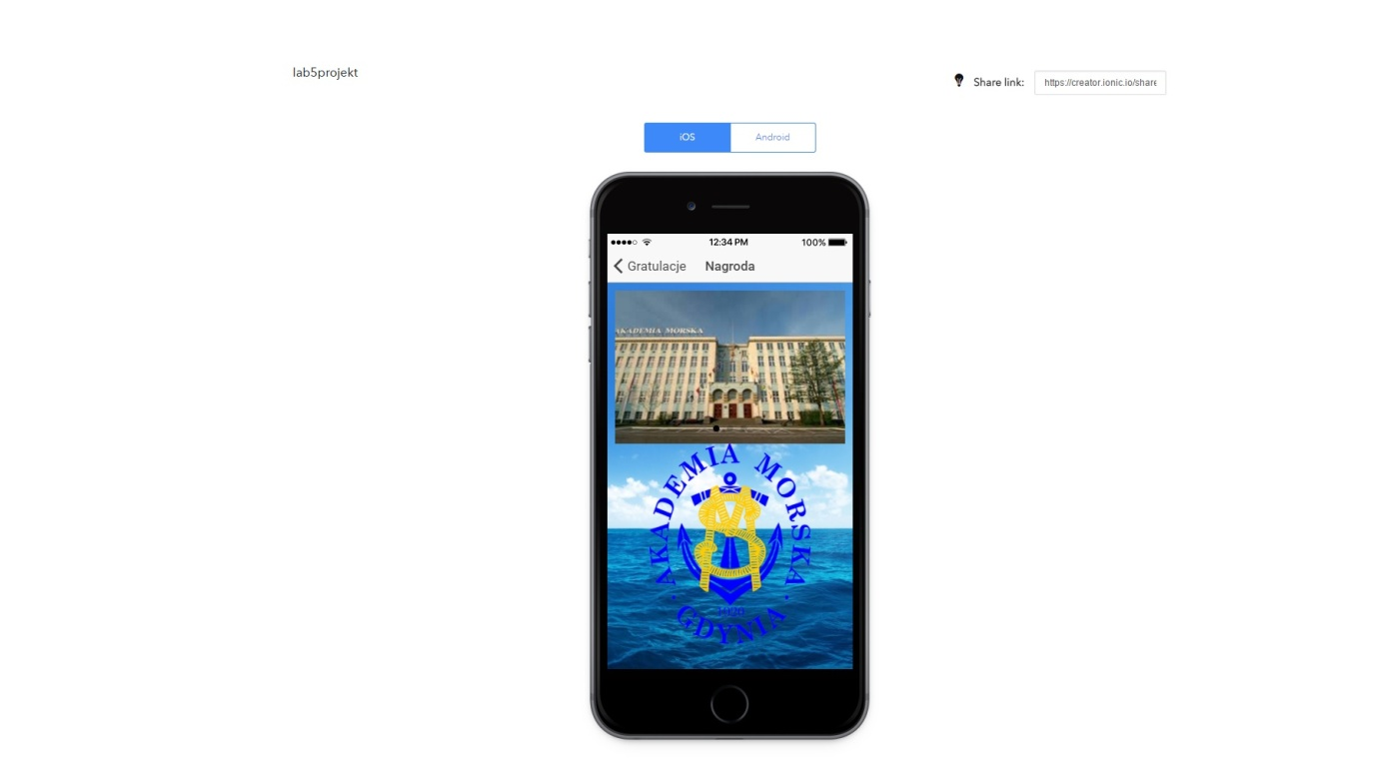Po kliknięciu użytkownik może obejrzeć galerię zdjęciową w formie SLIDERA przesuwając palcem.

Z każdej kolejne strony można powrócić do poprzedniej, w przypadku złej odpowiedzi i po rozpoczęciu quizu jeszcze raz, przenosi do pierwszego pytania. Miałem jednak problem z wprowadzeniem przycisku HOME, który przenosiłby bezpośrednio na stronę główną z poziomu każdej karty.